磐石2期私募证券投资基金简介
新闻来源： 点击数：107 更新时间：2015/2/9 21:30:50 收藏此页
一、公司简介
宁波磐石投资管理有限公司，是一家专业的私募证券投资管理公司，正式成立于2013年5月。核心人物林峰拥有超过20年的证券投资从业经验，在大资金运作方面具有丰富的经验和骄人的业绩，其中2011~2014年公开投资业绩分别是38%、13%、30% 、20%，年均复合增长率为24.9%，远超同期指数表现。
二、历史业绩
林峰先生近四年公开投资收益率为38%、13%、30%、20%，同期沪深300指数涨幅为-25%、6%、-8%、52%，若2011年年初各投资林峰先生和沪深300指数100万元，则2014年底资产分别变为243万元（2014年投资专户理财则为290万）、111万元。
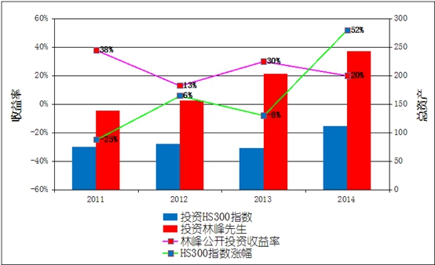
三、基金经理
林峰先生
曾赴中国社科院、中国人民大学证券研究所和北大证券研修班深造学习各一年。
1994年加入宁波证券公司研究部。
1997年进入天一证券研究发展总部负责研究工作，三年后，升任天一证券投资总部负责操盘，投资成绩斐然。
2013年创办磐石投资，2014年5月获得由中国证券投资基金业协会颁发的私募投资基金管理人牌照，可自行发私募产品。
四、产品要素
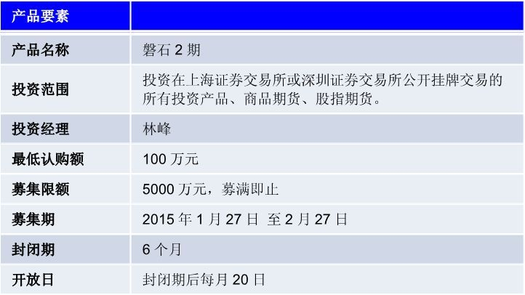
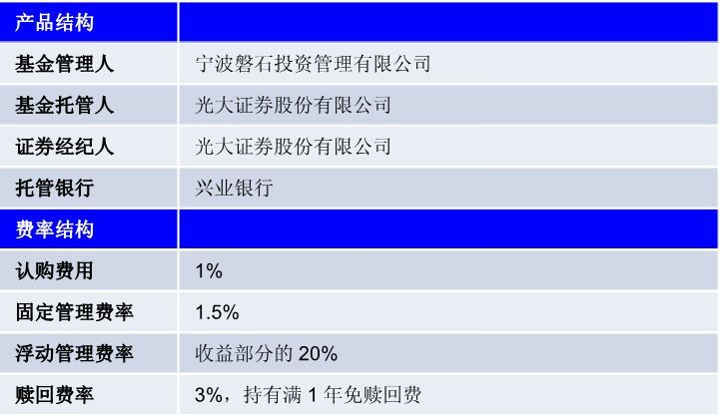
五、认购流程
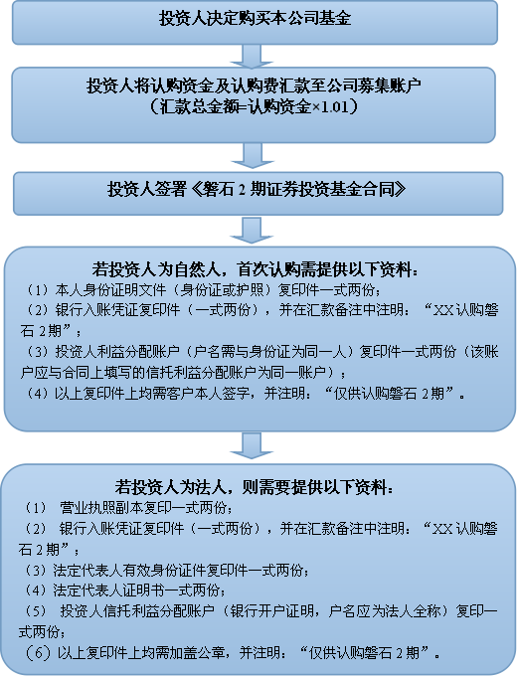

六、投资策略
本基金坚持“自上而下”为主、“自下而上”为辅的投资视角，在实际投资过程中根据行业轮动选择优势行业中的优秀公司，同时也深入分析挖掘社会经济发展进程中各类投资主题，重点投资于具有可持续发展前景的投资主题中的优质上市公司。
本基金采用“自上而下”的分析视角，综合考量中国宏观经济发展前景、国内股票市场的估值、国内债券市场收益率的期限结构、CPI 与PPI 变动趋势、外围主要经济体宏观经济与资本市场的运行状况等因素，据此进行大类资产的配置与组合构建，合理确定本基金在股票、债券、现金等金融工具上的投资比例，并随着各类金融工具风险收益特征的相对变化，适时动态地调整各金融工具的投资比例。
主题投资策略是基于“自上而下”的投资主题分析框架，综合运用定量和定性分析方法，通过对经济发展过程中的制度性、结构性或周期性趋势的研究和分析，深入挖掘上述趋势得以产生和持续的内在驱动因素以及潜在的投资主题，并选择那些受惠于投资主题的公司进行投资。
七、常见问题
1、什么是私募基金？
通过非公开发行方式、面向少数机构投资者或者富有的个人投资者募集资金而设立的基金，投资门槛较高。与之相对应的是公募基金，公募基金可以向不特定投资者公开募集资金，投资门槛低。
2、什么是阳光私募基金？
阳光私募基金指经过监管机构备案，资金实现第三方银行托管，有定期业绩报告的投资于股票市场的基金，阳光私募基金与一般（即所谓“灰色的”）私募证券基金的区别主要在于规范化，透明化。由于借助信托、证券托管平台发行故能保证私募产品认购者的资金安全。
3、磐石2期如何保证资金的安全性？
产品成立后，磐石2期资金由托管人光大证券在保管银行单独开设托管账户进行保管，证券公司作为托管人对产品安全负责任。产品成立时要先经过中国证券基金业协会的备案才允许成立，受到证券基金业协会的监管。公司作为基金管理人只负责投资服务，不直接接触资金，不存在资金挪用的可能性。
4、磐石2期受何法律保障？
2012年底，全国人大修订通过《中华人民共和国证券投资基金法》，新基金法把私募和创投纳入监管范围，阳光私募产品正式获得法律地位。2014点6月30日，证监会颁布实施《私募投资基金监督管理暂行办法》，自主发行私募产品有了法律认可的明确可行的模式和监管，资金募集完成后只有通过证券基金业协会的备案才能运行。
5、磐石2期的产品净值为何是由光大来公布？
目前光大证券是磐石2期的托管人和外包服务商，掌握资金运作数据，光大证券负责对本基金资产总值进行估值，对产品的费用进行定期核算后，计算得出客户所得净值。
6、购买磐石2期私募产品后，如何查询份额、总额？
投资人可以登录光大证券私募机构服务平台（tg.ebscn.com）进行查询，我们将在产品成立后的第一时间将用户名及密码告知投资人。
7、磐石2期的浮动业绩报酬如何提取？
阳光私募产品将针对净值创新高的部分提取20%浮动业绩报酬。例如，产品初始发行面值为1元，若下一个交易日净值为1.05，则针对（1.05-1）=0.05元部分提取业绩报酬0.05×20%=0.01元，客户账户净值结算时为1.04。若接下来的交易日净值都低于1.04则不再提取浮动业绩报酬。只有当净值超过1.04时，才对超出部分提取20%的业绩提成。
8、公司公布的产品净值是已经扣除业绩提成的净值吗？
是的，公司公布的净值是扣除证券就交易费、银行托管费等费用，以及业绩提成之后的净值，是客户实际所得。
9、申购、赎回的时间和净值依据？
磐石2期募集完成后由半年封闭期，期间不能申购赎回。封闭其后一般定期开放（月度或季度，以合同为准），开放日可以进行申购和赎回。申购资金最迟必须在开放日当天到达基金合同指定账户，申购资金的份额核算以开放日当天净值为准；若当期有赎回需求，一般在开放日之前5天必须提交赎回申请，赎回时的净值以开放日当天净值为准。
10、投资私募基金收益要不要交税？
目前无明文规定投资私募基金获取的收益要交税，暂不需缴纳。未来税收极有可能按照公募基金条款施行，不用缴纳收益所得税。

